**Command line instructions**

Para o command line funcionar temos o seguinte projeto ComparandoObjetosGeometricos como referencia:

Na pasta src terá o arquivo de entrada geometries.txt e a pasta com o nome do nosso pacote código.

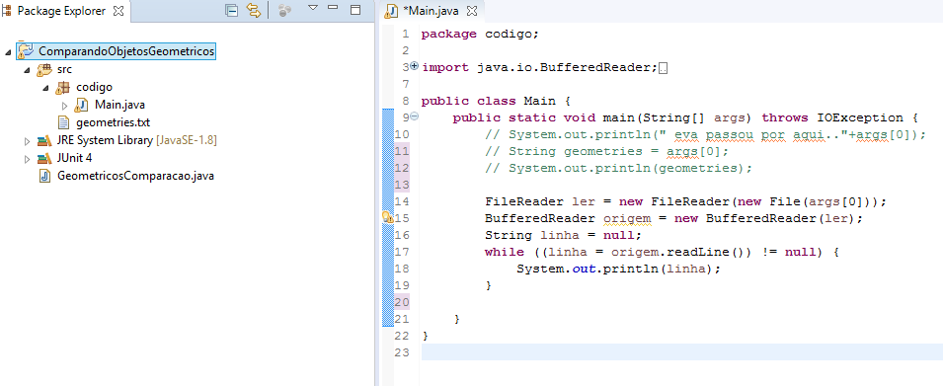

Como estou usando Windows a cada atualização na classe Main.java eu tenho que criar no novo Main.class.

Para criar o Main.class abra o cmd na pasta onde o seu Main.java esta.

C:\Users\EVA\workspace\ComparandoObjetosGeometricos\src\codigo>

Aqui chame o javac Main.java

C:\Users\EVA\AppData\Local\Microsoft\Windows\INetCache\Content.Word\Capture03.png

Ele criará o Main.class

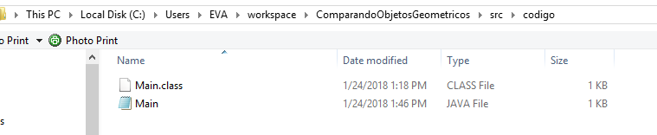

Saia um nível da pasta :

C:\Users\EVA\workspace\ComparandoObjetosGeometricos\src>

E execute o comando

java -cp ./codigo;. codigo.Main geometries.txt

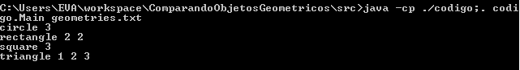

O método main faz o print do arquivo na tela.

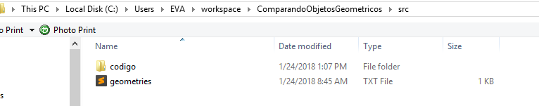

Para saber mais acessar:

http://javarevisited.blogspot.com.br/2015/04/error-could-not-find-or-load-main-class-helloworld-java.html

https://stackoverflow.com/questions/19871955/java-io-filenotfoundexception-the-system-cannot-find-the-file-specified/19872017